МБОУ «Коношская СШ»

Творческий проект
«Подарок для бабушки»

Подготовила:
ученица 5Д класса
Осенина Оксана
Учитель консультант:
Баландина С. А.

п. Коноша
2017 г.
Содержание.
- Проблемная ситуация.
- Цель и задачи проекта.
- Исследование.
- Банк идей
- Требования к изделию
- Выбор лучшего варианта.
- Выбор ткани
- Технология изготовления
- Самооценка и оценка.
- Источники информации.

Проблемная ситуация.
У моей бабушки скоро День рождение, мне нужно подумать о подарке для неё. Какой подарок ей подарить? Бабушке очень нравятся цветы, которые она любит выращивать у себя на даче. Значит, мне нужно связать свой подарок именно с цветами.
Мы на уроках технологии учимся лоскутному шитью по этому цветы я смогу сделать из лоскутки и оформлю виде панно.

Цель проекта
И так моя цель разработать и изготовить панно для подарка бабушке на День рождение.

Задачи проекта
- Выполнить эскиз изделия
- Подобрать лоскутки по цвету
- Продумать технологию изделие
- Выполнить изделие
- Оформить красиво

Исследование.

В какой технике я выполню цветы?

- Из бисера
- В технике вышивка
- В технике квилинг
- В лоскутной технике

Вывод: я выбираю технику – лоскутное шитьё, т.к. она для меня более доступная.

Какого размера будет моё панно?

- Большое
- Среднее
- Маленькое

Вывод: Я буду выполнять панно небольшого размера, т. к. я знаю где бабушка хочет повесить мой подарок, а там большое панно не вместится.

Банк идей.
Идея №1 Идея №2
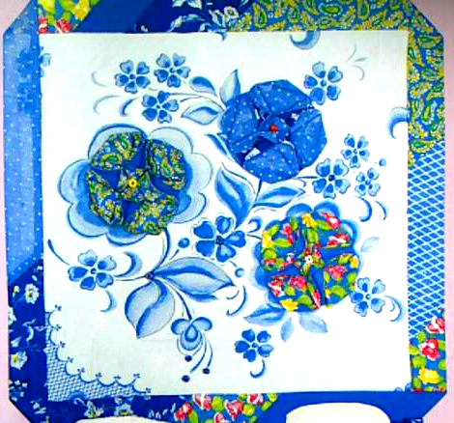
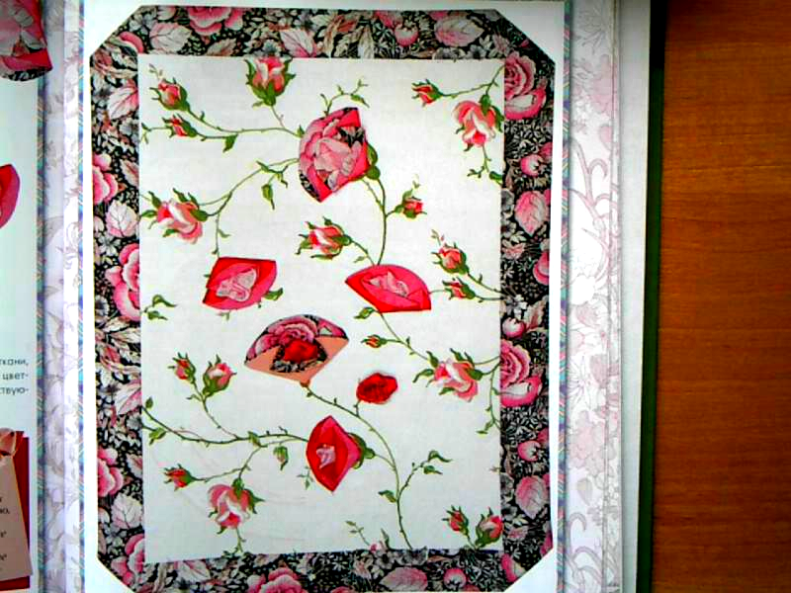

Идея №3

Вывод: все идеи хороши, но мне надо выбрать одну, и для этого я все идеи оценю по следующим критериям.

Требование изделию
1. Доступная технология изготовления.
2. Небольшой расход.
3. Простая конструкция.
4. Быстрое в изготовлении.
5.Красиво оформлено.
6. Из ярких тканей.

Выбор лучшей идеи.
№ | 1 | 2 | 3 | 4 | 5 | 6 | СУММА
1 | - | + | - | - | + | + | 3
2 | - | + | - | - | + | + | 3
3 | + | + | + | + | + | + | 6

Вывод: оценив все изделия, я поняла, что лучшим вариантом для меня является идея №3.
Выбор ткани.
ТКАНЬ
Хлопковая
Льняная
Шерстяная
шёлковая

Вывод: я выберу ткань шёлковую и хлопковую ярких расцветок, т. к. изделие должно быть ярким.

Технология изготовления.
№ | Наименование работы | Эскиз | Инструменты и приспособления.
1 | Вырезать деталь для фона и проклеить её. |  | Ножницы, линейка, карандаш.
2 | Выкроить по шаблону круги из ткани. Сделать смётку на круглых деталях по краю, стянуть и закрепить. |  | Иголка, ножницы, шаблоны из картона.
3 | Таким же образом заготовить остальные цветы из яркой шёлковой ткани, разного размера. |  | Иголка, ножницы, шаблоны из картона.
4 | Выкроить деталь корзинки по шаблону из хлопковой ткани. |  | Иголка, ножницы, шаблоны из картона.
5 | Вырезать пчёлку из ткани. |  | Ножницы
6 | Приметать на основу корзинку |  | Игла
7 | Настрочить корзинку. |  | Швейная машина, ножницы
8 | Пришить цветы и настрочить пчёлку. |  | Игла, ножницы
9 | Вырезать детали для рамки и притачать их. |  | Ножницы, швейная машина
10 | Выкроить подклад , сложить лицевыми сторонами внутрь и обтачать, оставляя отверстие для выворачивания. |  | Ножницы, швейная машина
11 | Вывернуть, вставить картон и застрочить отверстие |  | Ножницы, швейная машина, картон

Самооценка.
Считаю, что я хорошо справилась со своей работой, я получила то, что и задумала. Моя работа отвечает всем требованиям, которые были предъявлены в начале. Надеюсь, моей бабушке очень понравится моё панно, ведь оно напомнит ей её любимые цветы.

